2011

Text 1：
At last 终于、最终、总算
- finally：终于、最终（最常用的同义词）
- eventually：最终、终于
- in the end：最后、终于（短语）
- ultimately：最终、根本上
- after all this time：经过这么久之后
- at long last：终于（与 at last 几乎完全相同，语气更强）

sober-sided 严肃的、持重的、不苟言笑的
- sober (adj.)：清醒的、冷静的、素淡的
- sober-sided (adj.)：严肃的、拘谨的
- sober-minded (adj.)：头脑清醒的
- sobriety (n.)：清醒、严肃、节制
//
- serious：严肃的、认真的
- solemn：庄严的、严肃的qianxunde
- grave：严肃的、沉重的
- stern：严厉的、严肃的
- sombre：阴沉的、严峻的

unpretentious adj. 谦逊的、朴实无华的、不摆架子的
pretentious adj.自命不凡的，做作的；（书、电影等）捏造的，矫饰的
Formidable 令人生畏的，强大的，令人敬畏的
- formidable (adj.)：可怕的、令人敬畏的
- formidably (adv.)：令人生畏地、强大地
- formidability (n.)：令人敬畏、强大

- intimidating：令人生畏的
- daunting：使人畏惧的、气馁的
- awesome：令人敬畏的（词源一致）
- imposing：壮观的、仪表堂堂的、威严的
- commanding：指挥的、威严的、发号施令的
- redoubtable：令人敬畏的

boot up 启动
strike sb as ：给某人留下……的印象、让某人觉得……
- seem (to sb)：在某人看来似乎
- appear (to sb)：在某人看来显得
- come across as：给人的印象是
- be perceived as：被看作、被视为
- impress sb as：给某人留下……的印象（较少见）

devote to 致力于
Widespread adj.普遍的，广泛的

Text 2：
come right out and say 直言不讳、坦率地说出 come out ：出来、出现、出版、公开
straight up：直率地、直接地 right out：坦率地、直接地、彻底地、完全地，毫不保留地。
Within
- prep.在（某段时间）之内；在……限度内；在（某段距离）内；在（某区域或空间）里；在（群体或组织）内部；在自己内心，在心灵深处；接近，误差不到……
- adv.在里面，在内部；在内心深处，在思想上；在（某段时间）之内；（距离）在……之内；（某个地方）之内；在（群体或组织）内部；在……范围内，在……限度内；误差不到……
- n.里面，内部

scrutinize v.仔细查看，细致审查

succession n.连续不断的人（物）；继任，继承，继承权；交替，更迭；（地质）（地层的）次序，生长顺序

Line up
- 排队：指将人或物按照一定的顺序排列在一起。
- 对齐：指将人或物摆放成一条直线或按照一定的规则排列。
- 安排：指为某人或某事做准备或组织。

move on
- 继续前进：指继续进行到不同的地方、主题、活动等。
- 转变，改变：指转到新的工作、生活等

Chaotic adj.混乱的，无秩序的；（与）……混沌（有关）的
stormy adj.暴风雨般的、激烈的

volatile
- adj.易变的，动荡不定的，反复无常的；（情绪）易变的，易怒的，突然发作的；（液体或固体）易挥发的，易气化的；（计算机内存）易失的
- n.挥发物；<罕>有翅的动物
cloud
- n.云，云朵；云状物，一团；阴影，令人忧虑的事；皱眉，沮丧的表情
- v.把……搞糊涂，使难以理解；破坏，给……蒙上阴影；（使）显得阴沉；模糊不清，（使）起雾；布满云；使（房间、天空等）烟雾缭绕，使尘土飞扬
deputy
- n.代理人，副手，副职；代表，议员；（美国协助地方治安官办案的）警官
- adj.副的；代理的
turnover
- n.（一定时期内的）营业额，成交量；（商店的）货物周转率，销售比率；人事变动率，人员流动率；半圆馅饼（用水果、肉类或蔬菜做馅）；<美>（比赛中的）易手，失误
- adj.翻过来的，可翻转的

stick
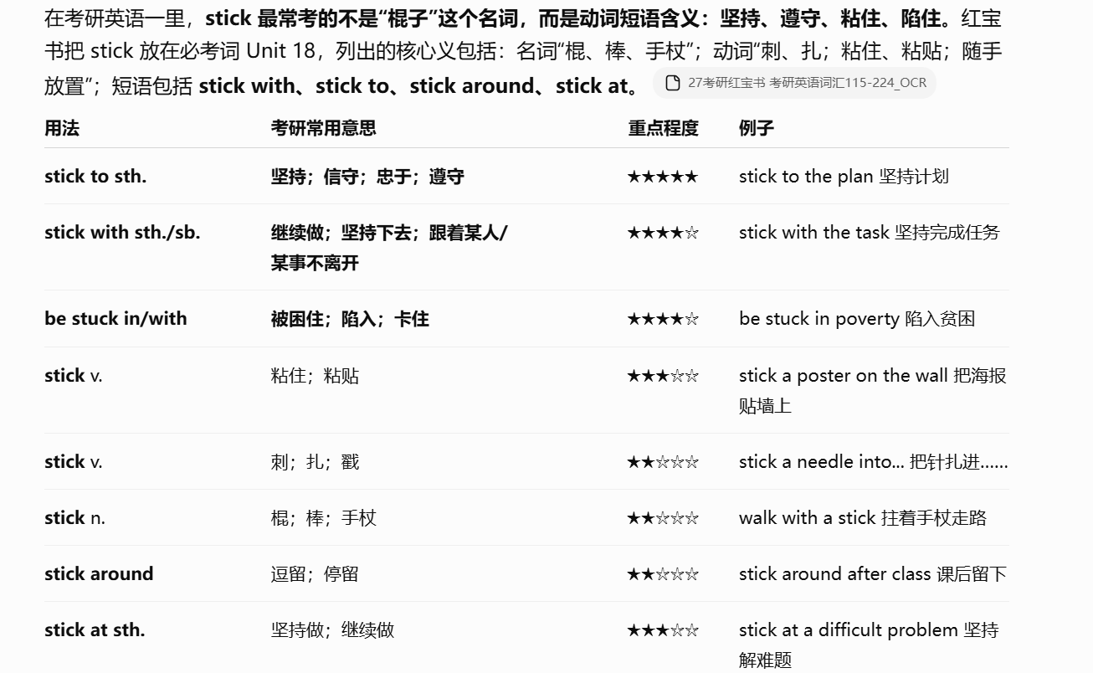
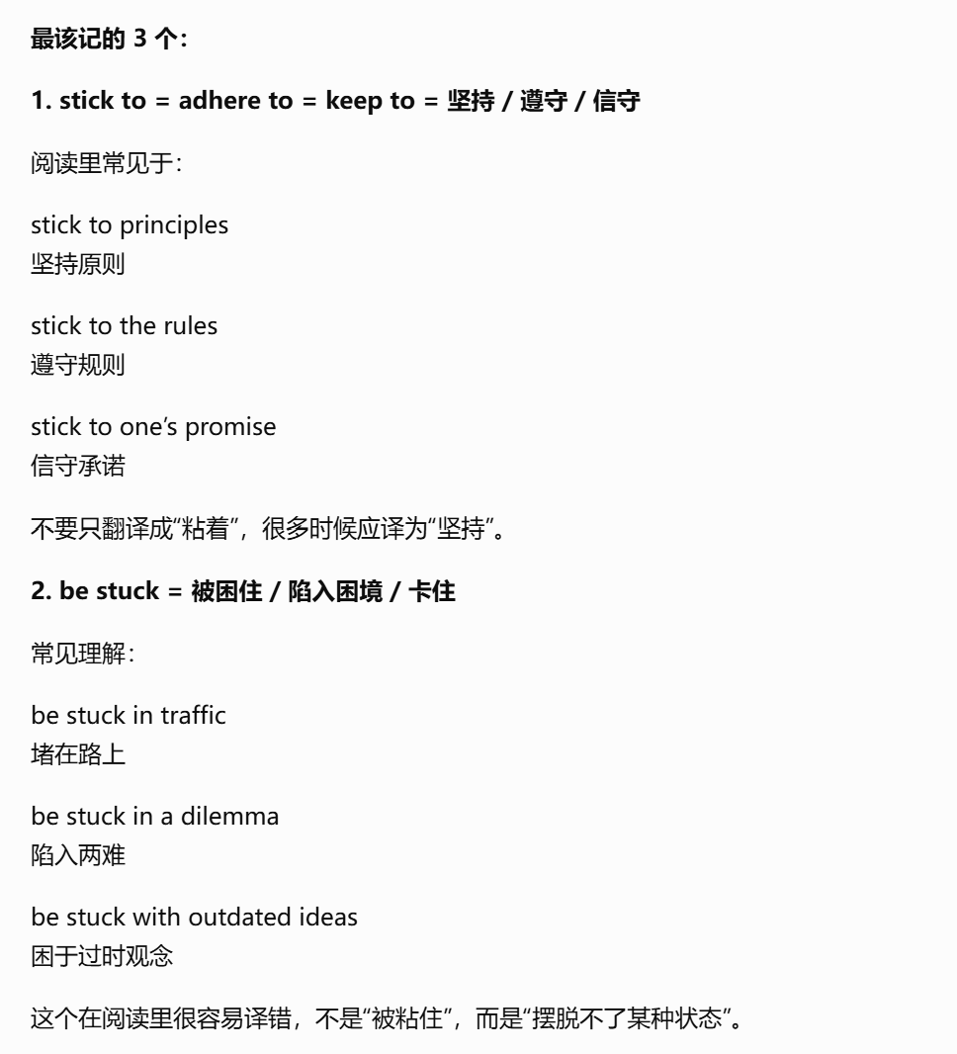
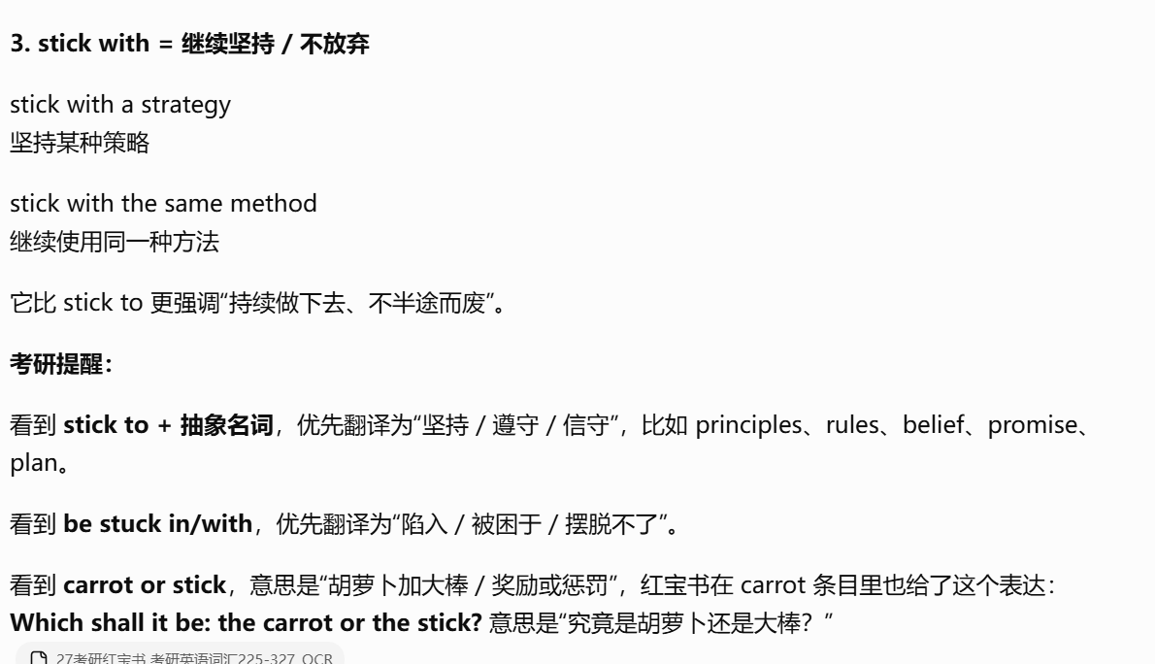
stuck
- adj.卡住的，动不了的；被困住，陷入困境；难以继续的，被难倒的；被迫保留，不得不应付；停滞不前的，无所变化的
- v.粘，贴；把……放（某处）；刺，戳，插（stick 的过去式和过去分词形式）

recruit
- v.招聘，招收（新成员）；招募（新兵）；说服，动员；（通过招募）组成，组建；<旧> 恢复（数量、力气等）
- n.新兵；新成员

invert
- v.使倒置，使反转；使（位置、顺序或关系）颠倒，使互换；（通过改变音高变化方向）修改（乐句），转回；转位；求逆，求反
- n.仰拱，倒拱；管道内底；颠倒图案的错印邮票；倒置物，倒悬者
- adj.转化的

strain
- n.焦虑，紧张；负担，紧张；张力，压力；损伤，扭伤；品种，类型；气质，个性特点；旋律，曲调；口吻，语气；（物理）应变，胁变；血缘；困难，负担
- v.拉伤，扭伤；绷紧，用力拉；竭力，使劲；过滤；使不堪忍受，使紧张；用力推（或拉），拉紧

cling
- v.抓住，抱紧；黏附，粘住；依恋，依附；坚持，坚信；紧抓不放，坚守
- n.粘核桃

aspiring
- adj.有抱负的；渴望从事……的
- v.渴望，有志于（aspire 的现在分词

grace
- n.优美，优雅；文雅，高雅；风度，体面；恩宠，恩典；饭前感恩祷告；宽限期，延缓期；大人（用于对公爵、公爵夫人或大主教的尊称）
- v.为增色，装饰；使增光，使荣耀

provoke
v.激起，引起；激励，刺激；挑衅，激怒

stimulate
v.促进，激发（某事物）；激发，鼓励；使（身体，生物系统）兴奋，刺激；起刺激作用
|（注：部分内容可能由 AI 生成）

